임베디드 시스템 실습 lab3

2016310936 우승민

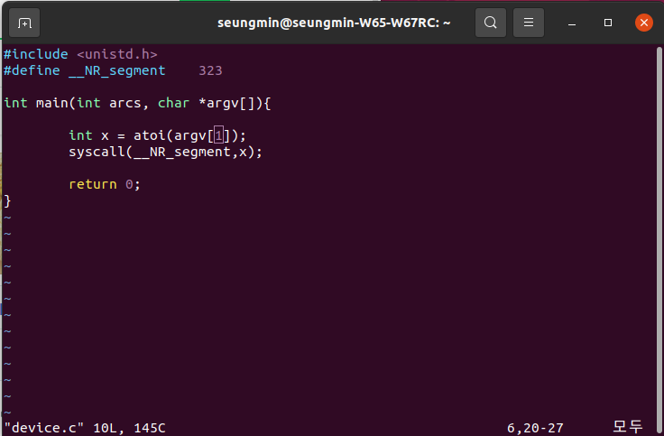

일단 user 함수는 atoi를 통해 int형으로 변경한 후에 syscall로 넘겨주었습니다.

Syscall 함수에서는 넘겨진 숫자가 범위를 벗어난 경우가 아니면 그대로 사용되게 하였고, segment number와 띄어야 할 숫자 목록을 array로 만들어 반복문을 사용하여 출력하게 해주었습니다.

-범위 내의 숫자 입력시

범위 밖의 숫자 입력시